Indicação nº 433/2023

Senhor Presidente,

Apresento a V.Exa., nos termos do art. 225 do Regimento Interno, a presente Indicação, solicitando ao Excelentíssimo Senhor Prefeito que sugerindo para que envie a esta casa, Projeto de Lei denominando o nome da Creche do Bairro Serrote, com o nome ELIENE APARECIDA DE SOUZA.

JUSTIFICATIVA:
Eliene Aparecida de Souza, nascida em 05/06/1964, na cidade de Miracatu – SP, filha de Anísio José de Souza e Luzia da Silva e Souza.
Desde muito nova sempre ajudou ao pai e a família na manutenção de casa, e também com serviços gerais na casa de alguns conhecidos, depois como operadora de caixa no supermercado.
Formada em Pedagogia e Pós Graduada em Artes e Movimento na Educação Básica.
Em 01 de junho de 2000, iniciou na Prefeitura Municipal de Registro, na função de ADI, onde cuidou de muitas crianças, acompanhou várias gerações de famílias, onde todos faziam questão de abraçá-la quando a encontravam pela cidade, e foi em 03 de maio de 2020 que conquistou aposentadoria.
Uma pessoa de muita fé, participava e atuava fielmente na igreja católica do bairro, na qual ajudou desde o início, participando das missas, novenas e demais eventos da comunidade Santa Madre Paulinia e da Paróquia Nossa Senhora do Carmo.
Muito querida por todos, fazia amigos por onde passava, com seu jeito leve e sincero de viver fazia com que as pessoas tivessem verdadeira admiração põe ela e por seu modo de ser.
No momento em que conseguiria aproveitar a sua aposentadoria, veio a pandemia e mudou tudo, o isolamento adiou alguns planos que ela sonhava em realizar depois de se aposentar.

Nesse mesmo ano a COVID a acometeu e deixou graves sequelas, em agosto de 2021, começou a se queixar de muitas dores de cabeça, tontura e princípios de desmaio, fez muitos exames e em novembro descobriu que estava com uma pequena mancha na cabeça, o médico decidiu pedir uma biópsia para investigar o que era.
No dia 22 de dezembro, ela fez o procedimento e nunca mais foi a mesma, sempre desejando estar com a família, mas sem o brilho que tinha, estava muito cansada e dependente de muita ajuda para realizar as tarefas simples do dia a dia, em 31 de janeiro de 2022, precisou ser internada pois não estava mais se alimentando e estava ficando muito fraca, em alguns lapsos nunca perdeu a sua fé e alegria, ficou no Hospital de Pariquera-Açu, até o dia 09 de abril de 2022, o dia em que descansou e nos deixou com um imenso vazio, mas a certeza de que está num lugar sem sofrimentos e dores.
Essa homenagem se faz devido a tão querida pessoa onde sempre trabalhou.
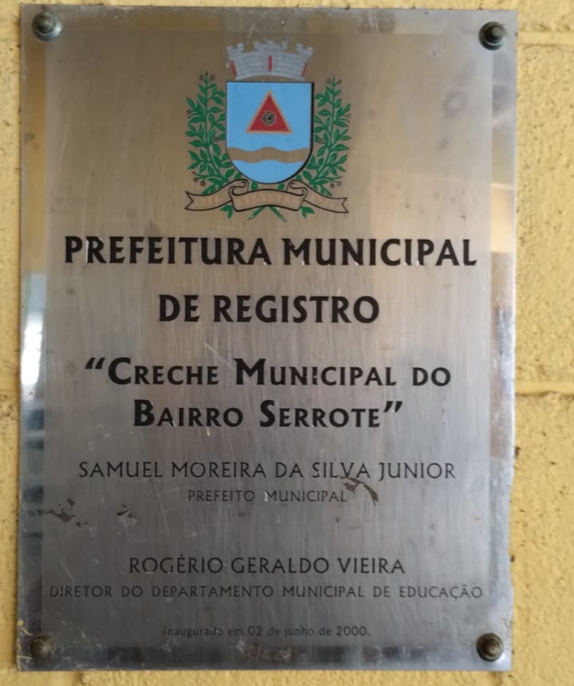

Plenário “Vereador Daniel das Neves”, 28 de março de 2023.

XAVIER RUFINO DE OLIVEIRA
Vereador

